James Arthur Wood, Jr. (Art Wood)
* 06. Juni 1927 ∼ † 04. November 2014
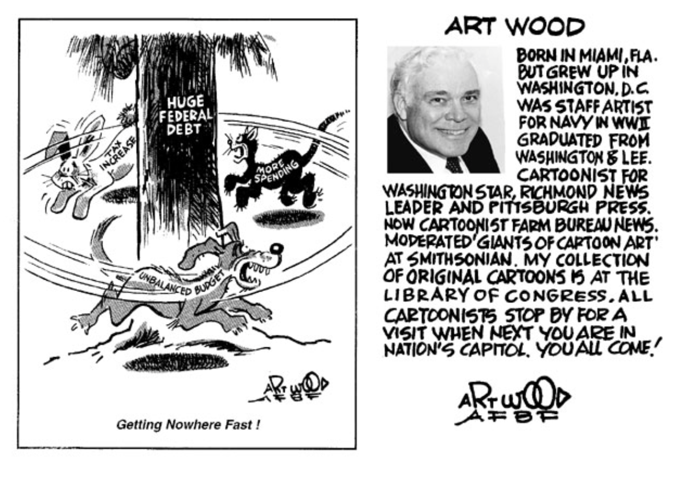Art Wood
Art Wood, selbst ein preisgekrönter politischer Karikaturist, sammelte mehr als 36.000 politische Cartoons von Hunderten der führenden Schöpfer der „ungtlemanly art“, einer Phrase, die häufig zur Beschreibung dieser Art grafischer Satire verwendet wird.
Er selbst benutzte das Wort „Illustration“, um das enorme Talent und die Handwerkskunst zu beschreiben, die in ein Kunstwerk fließen, das geschaffen wurde, um einen Moment in der Zeit festzuhalten. Vom Goldenen Zeitalter des 19. Jahrhunderts bis in die jüngste Zeit erschienen politische Illustrationen in Zeitschriften, Leitartikeln, Meinungsseiten und sogar auf den Titelseiten amerikanischer Zeitungen.
Diese visuellen Leitartikel spiegeln mehrere Standpunkte wider, die durch eine Vielzahl künstlerischer Ansätze vermittelt werden, darunter die klassischen Kreuzschraffurtechniken des Harper's Weekly-Karikaturisten Thomas Nast, die schwungvolle Pinselarbeit von Ding Darling, die reichhaltige Buntstiftlinienarbeit von Rube Goldberg und Bill Mauldin und die Malstile der zeitgenössischen Cartoonisten Paul Conrad und Patrick Oliphant.
Das breite Spektrum politischer Perspektiven prägt unser Verständnis nicht nur der Vergangenheit, sondern auch der Gegenwart.
Bereits im Alter von zwölf Jahren begann Art Wood mit dem Sammeln von Originalzeichnungen seiner Lieblings-Cartoonisten. Als begeisterter junger Künstler besuchte er häufig das Büro der Associated Press, die verschiedenen Zeitungen in Washington, D.C. und andere Orte seiner Federhelden und bat um signierte Originale ihrer Werke. Im Laufe von 60 Jahren nahm er so Kontakt zu zahlreichen älteren Meistern der Zeichentrickkunst auf und freundete sich mit ihnen an, ebenso wie mit führenden zeitgenössischen Künstlern auf diesem Gebiet. Er erwarb eine Auswahl ihrer Arbeiten, hauptsächlich durch Schenkung und einige durch Kauf. Art Wood sammelte so im Laufe seiner langen Karriere die Werke seiner führenden amerikanischen und europäischen Kollegen und trug eine der größten Cartoon-Kunstsammlungen der Welt zusammen.
Zu seiner Sammlung gehören auch Werke, die er erworben hat, insbesondere aus den Bereichen Animationskunst und Illustratorenzeichnungen. Während seines Berufslebens arbeitete Wood fleißig daran, ein Museum oder eine Galerie zu gründen, um seine Sammlung zu bewahren und zu präsentieren. Sein Ziel erreichte er 1995 mit der Eröffnung der National Gallery of Caricature and Cartoon Art in der Innenstadt von Washington, D.C. Aufgrund fehlender nachhaltiger Finanzierung wurde die Galerie jedoch 1997 geschlossen. Unbeirrt wandte sich Wood an die Library of Congress, wo er zu Beginn seiner Karriere gearbeitet hatte, um seine Sammlung zu bewahren und zu präsentieren.
In seinem Buch »Great Cartoonists and their Art«, erschienen bei Pelican Publishimg Company, Gretna, zeichnete Wood 1987 ein sehr persönliches Bild von Hal Foster.
Deutsche Übersetzung: Als das Rittertum in Blüte stand
Quellen: aus dem Englischen von verschiedenen Internetseiten übersetzt, u.a.
https://www.loc.gov/pictures/item/2009632516/
https://richardspooralmanac.blogspot.com/2014/11/j-arthur-wood-jr1927-2014.html
https://www.loc.gov/rr/print/swann/artwood/aw-home.html

Aus einem Arbeitspapier ("Lektion 8 - Tatsache und Meinung" aus den HENRY COUNTY SCHOOLS, McDonough, Georgia/USA, aus dem Englischen übersetzt:
1Als J. Arthur Wood Jr. ein Kind war, begann er, Cartoons zu sammeln, wo immer er sie finden konnte. Sechzig Jahre später hatte er 36.000 davon!
2Wood wurde 1927 geboren und hatte schon immer eine Leidenschaft für Cartoons. Schon in jungen Jahren übte er sich im Zeichnen von Cartoons, indem er die Stile seiner Lieblingscartoonisten kopierte. Er schrieb sogar an diese Künstler und bat sie, ihm neue Cartoons zu schicken. Viele waren dankbar und gaben Wood ihre Originalkunstwerke.
3Im Alter von 16 Jahren begann Wood (der als „Art“ bekannt ist) als Aufzugsjunge und Gepäckaufseher in der Library of Congress in Washington, D.C. zu arbeiten. Er tat dies, um Zugang zu den Büchern der Bibliothek über Cartoons und Karikaturen zu erhalten.
4Wood war außergewöhnlich talentiert und wurde später selbst ein preisgekrönter Karikaturist. Aber er hörte nie auf, Werke anderer Künstler zu sammeln. Nach drei Jahrzehnten des Sammelns eröffnete er 1995 die National Gallery of Caricature and Cartoon Art in Washington, D.C. Es war die coolste Galerie der Stadt. Leider wurde sie 1997 aufgrund unzureichender Finanzierung geschlossen.
5Wood wandte sich daraufhin an seinen früheren Arbeitgeber, die Library of Congress. Heute enthält die Art Wood-Sammlung für Cartoons und Karikaturen der Bibliothek etwa 36.000 Original-Cartoonwerke von mehr als 2.800 Künstlern. Es handelt sich um die weltweit größte private Sammlung originaler Zeichentrickkunst. Es ist das wertvollste Juwel der Bibliothek.
6Die Cartoons in der Sammlung sind die lustigsten der Welt. Dazu gehören politische Cartoons, Comicstrips und Karikaturen. Es gibt sogar Zeichnungen aus Zeichentrickfilmen wie „Schneewittchen und die sieben Zwerge“ von Walt Disney aus dem Jahr 1937.
7Einige der Stücke stammen aus den 1740er Jahren. Andere stammen von zeitgenössischen Cartoonisten wie Lynn Johnston, die den Comic „For Better or For Worse“ geschaffen hat, und Charles Schulz, Schöpfer von „Peanuts“. Auch mehrere mit dem Pulitzer-Preis ausgezeichnete Cartoonisten sind vertreten. Sie sind die erstaunlichsten Cartoonisten der gesamten Sammlung.
Quelle: https://www.henry.k12.ga.us/cms/lib08/GA01000549/Centricity/Domain/4800/LR_DR_T280NA_R9_L8.pdf

Links hierher:

